**Tutorial:** Velas solares y otros sistemas de

propulsión de naves espaciales

**Descripción:** En esta actividad, los estudiantes analizan por qué los viajes humanos fuera del sistema solar son poco realistas en la actualidad. A partir de las misiones actuales y propuestas, los estudiantes calculan cuánto tiempo le tomaría a cada misión llegar al siguiente sistema estelar más cercano: Alfa Centauri. Luego aprenden los conceptos básicos de los propulsores iónicos, los cohetes tradicionales y las velas solares. También se abordan los retrasos en las comunicaciones. Luego, los estudiantes reflexionan sobre por qué los viajes espaciales fuera de nuestro sistema solar son una meta difícil de alcanzar.

**Objetivos de aprendizaje:**

1. Calcular las escalas de tiempo involucradas en los viajes fuera del sistema solar y estimar cuánto tiempo tomaría viajar a varios destinos.
2. Aplicar el concepto de momento para comparar varios tipos de métodos de propulsión que se pueden utilizar para impulsar naves espaciales.
3. Considerar cuánto tiempo lleva comunicarse con satélites que orbitan alrededor de varios objetos.
4. Discutir opciones realistas para viajar fuera de nuestro sistema solar.

**Ideas previas:**

* Distinguir entre rapidez y velocidad
* Comprender la tercera ley de Newton
* Comprender el concepto y la fórmula del momento

**Notas del instructor:**

* Esta actividad se combina bien con el tutorial de Migración a Marte.
* Esta actividad se utiliza normalmente en una unidad sobre el sistema solar, con énfasis en las distancias y las escalas de tiempo.
* Se agregan sitios web y códigos QR para los estudiantes que deseen obtener más información. Esta actividad se puede completar sin acceder a estas fuentes externas, excepto la Parte IV.

**Léeme: Antecedentes de la misión**

Explorar nuestro sistema solar es posible con la tecnología actual. La [misión Dawn de la NASA](https://solarsystem.nasa.gov/missions/dawn/mission/toolkit/highlights/) viajó a dos planetas enanos del cinturón de asteroides. Visitando tanto Ceres como Vesta, el propósito de esta misión fue ayudarnos a comprender mejor la evolución de nuestro sistema solar.



Hemos enviado personas a la Luna y la NASA tiene previsto volver a hacerlo en los próximos diez años. [Space X](https://www.spacex.com/human-spaceflight/mars/) ha comenzado a enviar astronautas a la Estación Espacial Internacional y también está planeando una misión tripulada a Marte. Con la tecnología actual, ese viaje durará seis meses, solo de ida.



Las misiones robóticas también han llegado a los confines de nuestro sistema solar. Las [misiones Voyager](https://voyager.jpl.nasa.gov/mission/science/planetary-voyage/) partieron de la Tierra en 1977 y han ido más allá del sistema solar, habiendo ingresado al espacio interestelar en los últimos dos años.



Más recientemente, la [misión New Horizons](http://pluto.jhuapl.edu/) sobrevoló Plutón en su camino hacia el cinturón de Kuiper. Cuando se lanzó, esta misión fue el cohete más rápido construido por humanos hasta la fecha.

Si queremos explorar la galaxia fuera de nuestro sistema solar, debemos pensar en cómo funcionará esto. Algunas consideraciones para esto incluyen: ¿Podemos enviar personas fuera de nuestro sistema solar? ¿Cuánto tiempo tomará eso? Si no es así, ¿qué debería diseñarse un sistema de satélites para buscar en otro lugar? ¿Cuáles son los requisitos de energía para estas misiones? ¿Cuánto tiempo tomará comunicarse con una misión fuera de nuestro sistema solar y qué significa eso en términos del alcance de la misión? Exploraremos estas preguntas en esta actividad.

Una misión propuesta más allá de nuestro sistema solar es [Starshot](https://breakthroughinitiatives.org/initiative/3). Viajando a una fracción de la velocidad de la luz, esta misión podría visitar otro sistema solar utilizando velas solares.

**Parte I: Escalas de tiempo**

En la Tabla 1 se muestran las características de las misiones descritas en la sección Antecedentes de la misión en la página anterior.

Tabla 1: Parámetros de la nave espacial

|  | **Dawn** | **Nave espacial**  **Space X** | **Voyager 1** | **New Horizons** | **Starshot**  **(propuesto)** |
| --- | --- | --- | --- | --- | --- |
| **Vel. Máx.** | 9.9 ✕ 105 km/día | 1.1 ✕ 106 km/día | 1.4 ✕ 106 km/día | 1.4 ✕ 106  km/día | 5.2 ✕109  km/día |
| **Masa** | 747 kg | 5x106 kg | 722 kg | 478 kg | 10 g |
| **Tamaño** | 2✕ 20 ✕ 2 m | 9 m ancho 120 m altura | .47 m ✕ 1.78 m (+ antena) | 2 ✕ 2 ✕ 3 m | 5 m diámetro |

1. Utilizando la información de la tabla anterior, calcula cuántos años tardaría cada vehículo en viajar a Alpha Centauri, el sistema estelar más cercano. Podemos hacerlo tomando la distancia a Alpha Centauri (4 ✕ 1013 km) y dividiéndola por la velocidad máxima de cada vehículo. Esto nos dará el tiempo en días. Luego dividiremos ese número por 365 para obtener el tiempo en años. Ya se han realizado dos ejemplos.

Dawn: $(4 x {10}^{13}km)\frac{1 día}{9.9 x {10}^{5} km}\frac{1 año}{365 días}=110,700 años$

Nave espacial SpaceX:

Voyager I: $(4 x {10}^{13}km)\frac{1 día}{1.4 x {10}^{6} km}\frac{1 años}{365 días}=78,300 años$

New Horizons:

Starshot:

1. ¿Es realista enviar humanos a otro sistema solar utilizando la tecnología actual? Explica tu razonamiento.

**Parte II: Propulsión**

La NASA ha lanzado muchas misiones al espacio. Cada misión tiene un destino diferente y utiliza distintos métodos de propulsión. Analizaremos tres tipos de propulsión y una misión para cada tipo de propulsión.

El **momento**, en particular la conservación del momento dentro de un sistema, es fundamental para comprender cómo funcionan los cohetes. El momento está relacionado con el movimiento que tiene un objeto en movimiento. Se representa con *p* y se calcula multiplicando la masa de un objeto por su velocidad.

*p = mv*

El empuje es la fuerza que acelera el cohete a través del aire y del espacio. El empuje lo genera el sistema de propulsión del cohete mediante el concepto de conservación del momento dentro de un sistema: a medida que el gas se aleja del cohete, el cohete se aleja del gas. Ambas partes del sistema (es decir, el cohete y el gas) se aceleran, pero en direcciones opuestas.

En los **cohetes tradicionales o químicos (Figura 1)**, el gas de escape caliente se expulsa desde atrás, lo que hace que el cohete avance. Estos cohetes toman toneladas de combustible líquido y sólido y lo encienden con un oxidante para que el cohete gane impulso. El gas también gana impulso, pero como su velocidad apunta en la dirección opuesta, se conserva el impulso total del sistema cohete-gas.

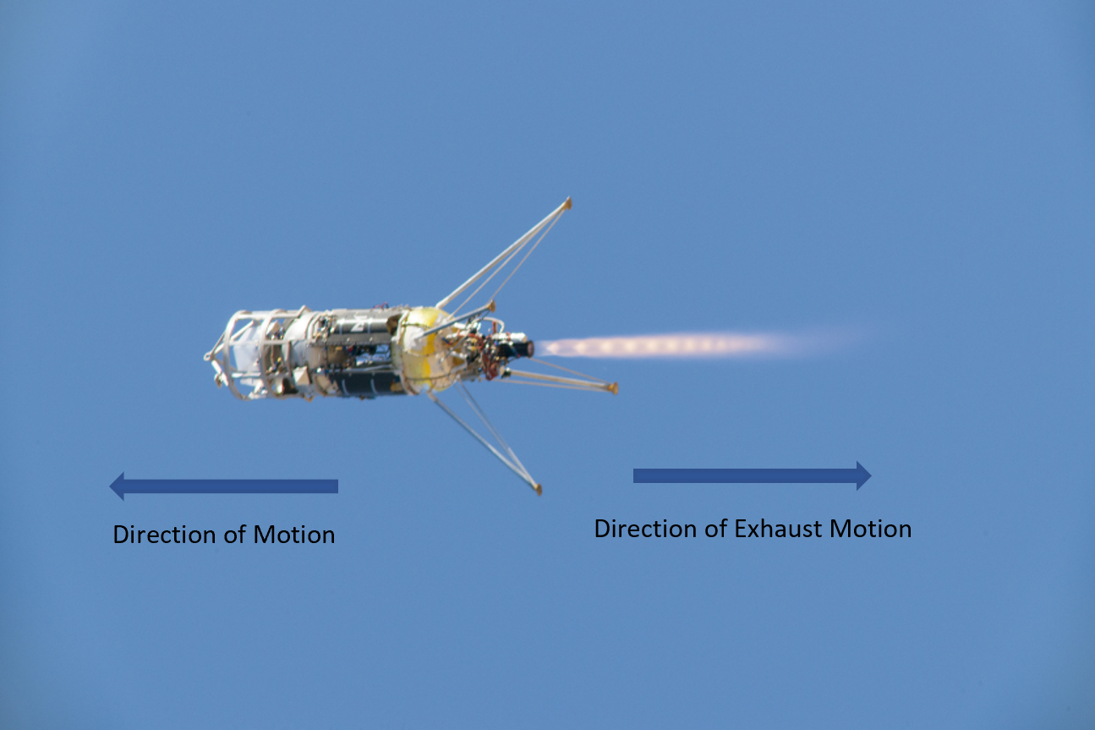

**Figura 1.** En un cohete químico, se expulsa masa (normalmente gas a alta temperatura) desde atrás, lo que hace que el cohete avance. Crédito: [NASA](https://www.nasa.gov/sites/default/files/thumbnails/image/afrc2016-0328-78.jpg)

**Los propulsores iónicos (Figura 2)** expulsan iones en lugar de gases de combustión para generar empuje. El propulsor es un gas inerte como el xenón que se ioniza en una cámara de vacío en el cohete. Luego, los iones positivos son acelerados hacia afuera desde la parte posterior del cohete mediante un campo eléctrico.

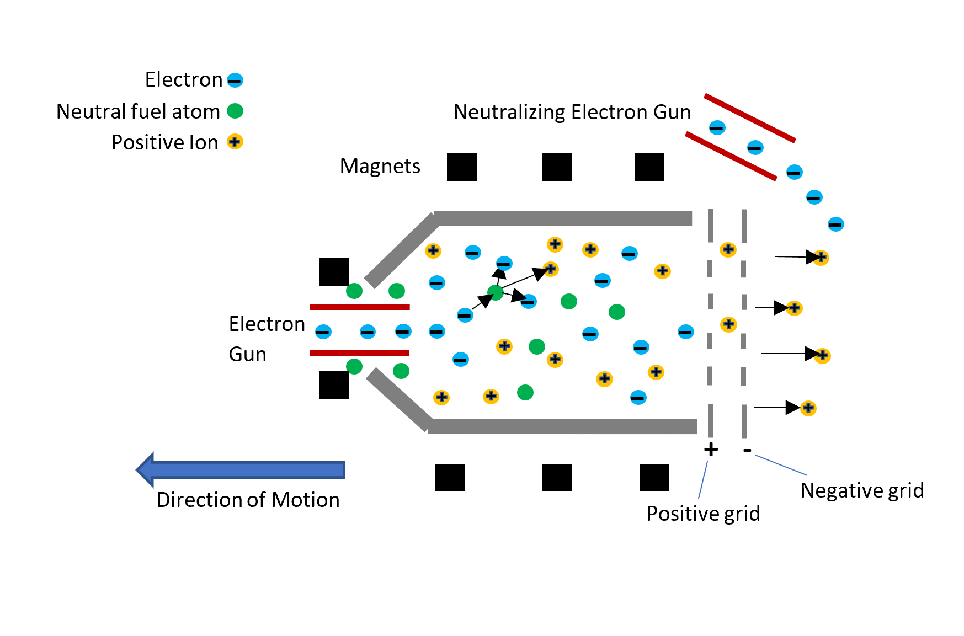

**Figura 2.** En los propulsores iónicos, el combustible se ioniza mediante electrones de alta energía disparados desde un cañón de electrones. Cada electrón choca con un átomo neutro y produce otro electrón y una carga positiva. Las cargas positivas se aceleran hacia una rejilla negativa en la parte posterior del cohete, lo que proporciona el empuje necesario para que el cohete avance. Crédito: Bahereh A. Samie

Los átomos ionizados individuales pueden ser expulsados ​​a una velocidad de 90 km/s, mientras que los cohetes químicos más eficientes tienen una velocidad de escape de 8 km/s. En los propulsores iónicos, cada átomo que ha alcanzado una alta velocidad puede generar un pequeño empuje en el cohete para impulsarlo hacia adelante.

1. Observa la fórmula para el momento dada en la página anterior y propone una razón por la cual los propulsores iónicos proporcionan menos empuje al principio en comparación con los cohetes químicos, aunque expulsan partículas a una velocidad mucho mayor.
2. Como se ha dicho anteriormente, los propulsores iónicos utilizan un gas inerte como combustible. ¿En qué sentido el uso de un gas inerte como combustible podría ser una ventaja en comparación con los cohetes químicos? Explícalo.

La sonda espacial New Horizons de la NASA, lanzada en 2006 para estudiar Plutón, fue el objeto creado por el hombre más rápido jamás lanzado desde la Tierra, con una velocidad de 16,5 km/s. Para que New Horizons pudiera orbitar alrededor de Plutón, necesitaría quemar 580 veces su propio peso en combustible. Dawn es la primera misión interplanetaria de la NASA propulsada por propulsores iónicos.

1. Si New Horizons estuviera equipada con un motor de iones como el de Dawn, ¿cómo podría eso alterar la misión New Horizons?

La navegación solar es una forma revolucionaria de propulsar naves espaciales a través del espacio. Las **velas solares (Figura 3)** utilizan superficies grandes, livianas y similares a espejos que capturan el impulso de la luz solar para impulsar la nave espacial hacia adelante. La luz está compuesta de partículas sin masa llamadas fotones. Los fotones transfieren su momento a la nave espacial cuando chocan con sus superficies reflectantes. Al igual que en los propulsores iónicos, cada fotón que choca con las velas puede crear un pequeño impulso hacia adelante. La misión Starshot utilizará velas solares para viajar al sistema estelar más cercano a nuestro sistema solar, Alpha Centauri.

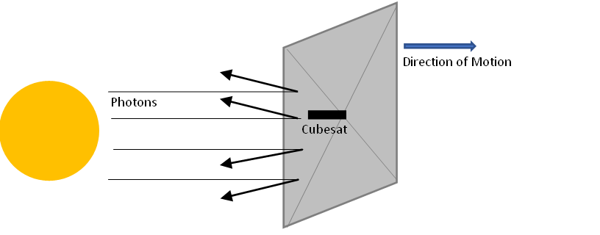

**Figura 3.** El momento transferido por las partículas de luz que rebotan en la superficie ligeramente curvada de una vela solar hace que ésta avance. Crédito: Bahereh A. Samie

1. La velocidad de una vela solar depende de su tamaño y de su masa. Analiza las ventajas y desventajas de utilizar una vela más grande.
2. ¿Cómo afecta la distancia al Sol a la aceleración de una vela solar? Explícalo.
3. Nombra una similitud y una diferencia entre los propulsores iónicos y las velas solares.
4. Menciona tres ventajas de las velas solares en comparación con los cohetes tradicionales. ¿Existen desventajas? Explica.

**Parte III: Comunicaciones con la Misión**

Las misiones espaciales necesitan poder comunicarse con la Tierra, y normalmente lo hacen mediante ondas de radio. Recordemos que las ondas de radio son un tipo de luz, por lo que viajan a la velocidad de la luz. En la **Tabla 2** se enumeran varias misiones actuales y sus ubicaciones. También se incluye la misión propuesta de Starshot.

Tabla 2: Misiones actuales y retrasos en las comunicaciones

| **Misión** | **Chang’e 5 (China)** | **Perseverance** | **Juno** | **New Horizons** | **Voyager 1** | **Starshot** |
| --- | --- | --- | --- | --- | --- | --- |
| **Objetivo** | Luna | Marte | Júpiter | Cinturon de Kuiper | Fuera del sistema solar | Alpha Centauri |
| **Retraso de comunicación** | 1.3 segundos | 12 minutos | 43 minutos | 7 horas | 21 horas | 4 años |

1. Piensa en cuánto tiempo le tomaría a Starshot enviar una señal a la Tierra y a nosotros enviar una señal de retorno usando la Tabla 2. ¿Qué programarías para que la nave espacial busque en este sistema? ¿Por qué?



**Parte IV: Exploración fuera de nuestro sistema solar**

Ve a [Wikipedia](https://en.wikipedia.org/wiki/List_of_nearest_stars_and_brown_dwarfs#/media/File:Angular_map_of_fusors_around_Sol_within_12ly.png) para ver un mapa del vecindario estelar cercano y encontrar a nuestro vecino estelar más cercano, Alpha Centauri. En este mapa, cada círculo concéntrico representa un año luz desde el Sol.

1. Suponiendo que Starshot no pudiera cambiar su dirección, ¿qué encontrarías después de visitar el sistema triple estelar Alfa Centauri?